CATATAN HARIAN KERJA PRAKTIK

Nama Mahasiswa : Kevin Mubarak
NPM : 2022310003
Program Studi : Teknik Informatika
Bagian : Divisi IT

Tanggal | Waktu | Jenis Kegiatan | Kegiatan Kerja Praktik | Paraf Mentor KP | Foto Kegiatan
13-11-2025 | 07:00 - 16:00 | Instalasi Operasi Sistem | Installasi Kabel & Proyektor, dan install Ulang Windows 11 pada Intel Nuc beserta MS Office 2019 |  | 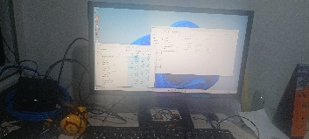
14-11-2025 | 07:00 - 17:00 | Instalasi Perangkat Lab | Ganti kabel VGA menjadi kabel HDMI pada ruang Lab, Dan Install Ulang PC AIO HP [terjadi kendala Instalasi Driver pada hari Jum'at dan dilanjutkan hari Sabtu] |  | 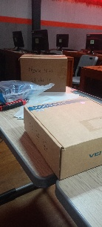
15-11-2025 | 07:00 - 13:00 | Instalasi Perangkat Lab | Lanjut install ulang PC AIO HP, beberapa driver tidak kompatibel |  | 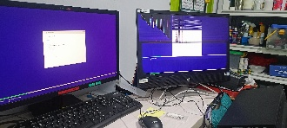
17-11-2025 | 07:00-16:00 | Instalasi CCTV | Pasang CCTV UniFi AI 360 ruang 220-227 |  | 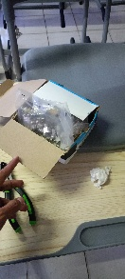
18-11-2025 | 07:00-16:00 | Kabel & Jaringan | Rapihkan kabel CCTV ruang IT atas, pasang kabel LAN CCTV ruang 301 |  | 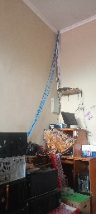
19-11-2025 | 07:00-16:00 | CCTV & Backup | Pasang CCTV ruang 301, coba backup HDD (gagal) |  | 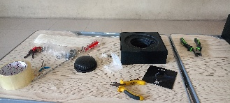
20-11-2025 | 07:00-16:00 | Administrasi IT | Periksa dokumen dan nota pengeluaran divisi IT |  | 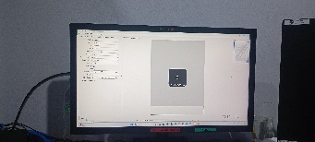
21-11-2025 | 07:00-16:00 | Website | Cari platform widget sosial media, update konten web SMK Taruna Bangsa |  | 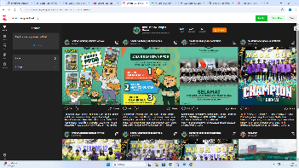
22-11-2025 | 07:00-12:00 | Website | Lanjut pemrograman website, rapihkan desain |  | 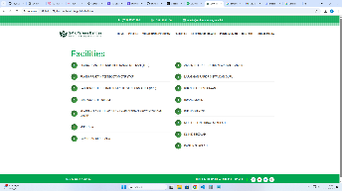
24-11-2025 | 07:00-16:00 | Website & IT | Update button media sosial, laporkan masalah widget, rapihkan rak IT |  | 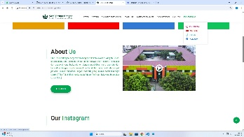
25-11-2025 | 07:00-16:00 | Dokumentasi Acara | Ambil dokumentasi Hari Guru |  | 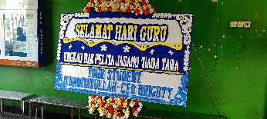
26-11-2025 | 07:00-16:00 | Coding & Persiapan | Ubah kode CBT dan siapkan alat rekaman suara |  | 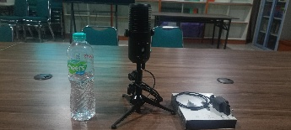
27-11-2025 | 07:00-16:00 | Website | Buat widget dinamis YouTube (lanjut) |  | 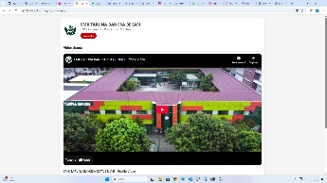
28-11-2025 | 07:00-16:00 | Website & Jaringan | Selesai widget YouTube, tes jaringan lab umum |  | 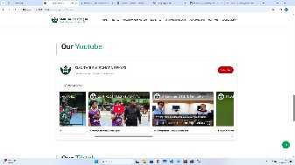
29-11-2025 | 07:00-12:00 | Website | Buat widget Google Review |  | 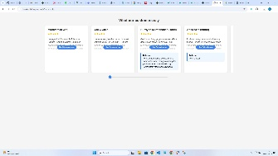
01-12-2025 | 07:00-16:30 | Ujian Setup | Setup Lab Umum 2 hari 1 ujian siswa |  | 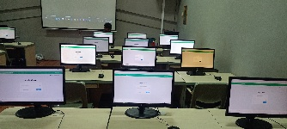
02-12-2025 | 07:00-16:30 | Ujian Setup | Setup Lab Umum 2 hari 2 ujian siswa |  | 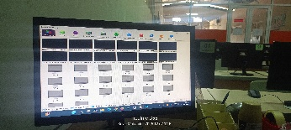
03-12-2025 | 07:00-16:00 | Ujian Setup | Setup Lab Umum 1 hari 3 ujian siswa |  | 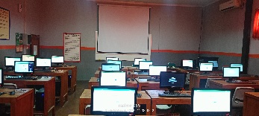
04-12-2025 | 07:00-16:00 | Administrasi IT | Quality check kalender 2026 |  | 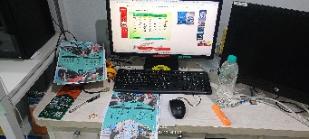
05-12-2025 | 07:00-16:00 | Persiapan Acara | Siapkan kabel HDMI/roll dan alat HT acara OSIS |  | 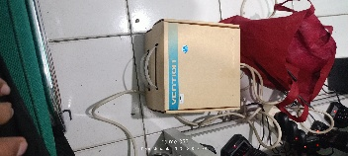
06-12-2025 | 07:45-12:00 | Acara OSIS & Website | Siapkan alat OSIS, tambah fitur web praktik kerja |  | 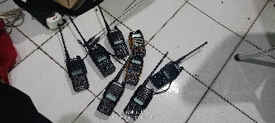
08-12-2025 | 07:00-16:00 | Website | Rapihkan website SMK Taruna Bangsa, terapkan Google Review static |  | 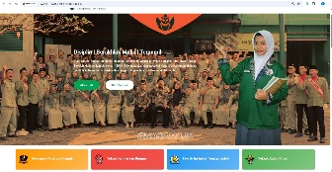
09-12-2025 | 07:00-16:00 | Website | Perbaiki program Review di web |  | 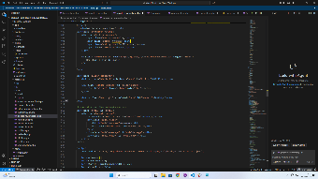
10-12-2025 | 07:00-16:00 | Website | Perbaiki tampilan Google Review, tambah info PPDB |  | 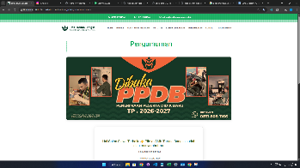
11-12-2025 | 07:15-16:00 | Laporan & IT | Susun laporan PK, bantu laptop tidak bisa login karena password |  | 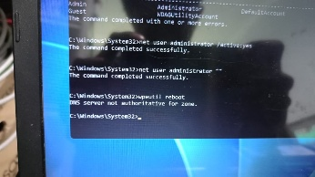
12-12-2025 | 07:00-16:00 | Service IT | Service printer di luar sekolah |  | 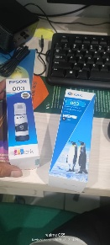
13-12-2025 | 07:30-12:00 | Laporan PK | Susun laporan magang |  | 